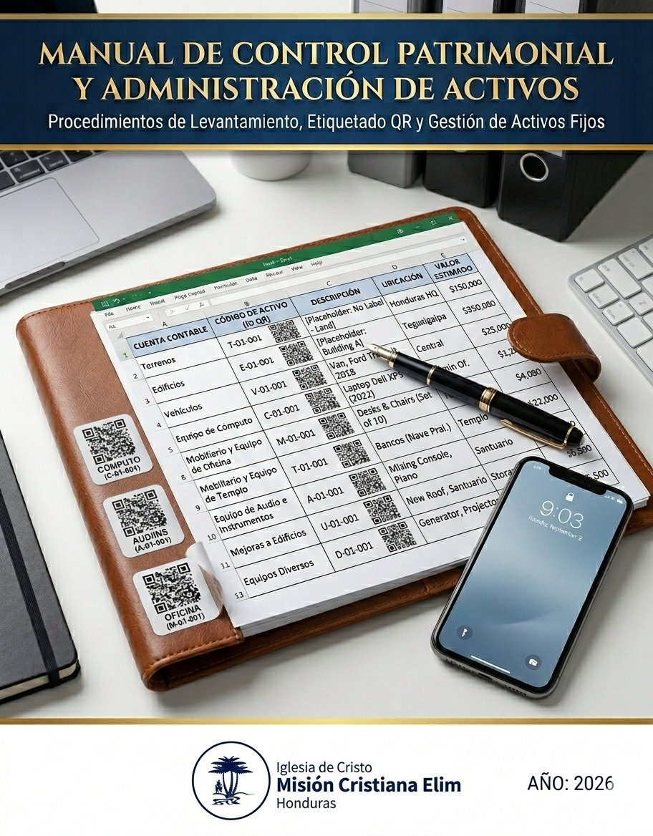

MANUAL DE CONTROL PATRIMONIAL Y ADMINISTRACIÓN DE ACTIVOS
LEVANTAMIENTO, CONTROL Y GESTIÓN DE BIENES Y ACTIVOS FIJOS

Entidad: Iglesia Misión Cristiana Elim Honduras, Elim Central, San Pedro Sula
Versión: 1.0
Fecha de Implementación: Marzo,2026

I. INTRODUCCIÓN Y OBJETIVO

INTRODUCCIÓN
Este manual establece las normas y procedimientos para la identificación, registro, valoración y custodia de los bienes que integran el patrimonio de Iglesia Elim Central, para asegurar una administración transparente, profesional y responsable de los recursos que han sido confiados a la institución para el cumplimiento de sus fines.

OBJETIVO
Establecer un sistema de control administrativo y contable de alto nivel que permita identificar, valorar y resguardar el patrimonio de Iglesia Elim Central. El objetivo final es garantizar que cada recurso esté debidamente registrado, ubicado y asignado a un responsable.

II. DEFINICIONES FUNDAMENTALES
Para efectos de este manual y del control administrativo, se definen los siguientes términos:
- Activo Fijo: Todo bien mueble o inmueble que la Iglesia posee para su uso operativo y cuya duración estimada sea superior a un año.
- Patrimonio Eclesial: Conjunto de bienes, equipos e instalaciones propiedad de la Iglesia, ya sean adquiridos o recibidos en donación.
- Depreciación: Reconocimiento contable del desgaste o pérdida de valor de un activo por el uso o el paso del tiempo.

- Activo Vigente: Bien que aún se encuentra dentro de su vida útil contable y mantiene un valor en libros contables.
- Activo Totalmente Depreciado: Bien que ha llegado a valor cero en los libros contables, pero que sigue en uso físico y debe permanecer bajo inventario y custodia.
- Cuenta Contable: Categoría financiera específica donde se agrupan activos con características similares (ej. Vehículos, Mobiliario de Templo) para facilitar el reporte de estados financieros y el cálculo de depreciaciones grupales.
- Código de Activo (ID QR): Identificador alfanumérico único e irrepetible asignado a cada bien. Este código, impreso en la etiqueta adhesiva, actúa como el "vínculo digital" que conecta el objeto físico en cualquiera de las 31 áreas con su información detallada en el Registro Maestro.
- Registro Maestro de Activos: Es la base de datos en Excel centralizada y oficial que contiene el historial completo, técnico y financiero de cada bien de la Iglesia. Este registro es el único documento válido para auditorías, toma de decisiones de compra o baja, y reportes de patrimonio. Cualquier cambio físico en un activo debe verse reflejado obligatoriamente en este archivo para mantener la integridad del control.

III. CLASIFICACIÓN CONTABLE DE LAS CUENTAS DE DEPRECIACIONES Y AMORTIZACIONES
El patrimonio se agrupa en nueve cuentas principales. Cada activo debe ser clasificado en una sola de ellas:
CUENTA CONTABLE | ABREVIATURA
1. Terrenos | TERRENOS
2. Edificios | EDIFICIOS
3. Vehículos | VEHICULOS
4. Equipo de Cómputo | EQ. COMPUTO
5. Mobiliario y Equipo de Oficina | MOB. OFICINA
6. Mobiliario y Equipo de Templo | MOB.TEMPLO
7. Equipo de Audio e Instrumentos | EQ. AUD/INST
8. Mejoras a Edificios | MEJ. EDIFICIO
9. Equipos Diversos | EQ. DIVERSOS

Nota: La abreviatura en la etiqueta física es solo una referencia visual rápida.
IV. METODOLOGÍA DEL LEVANTAMIENTO (EL SISTEMA QR)
El inventario se basa en un Barrido Geográfico dividido en las 31 áreas de la Iglesia. Cada activo identificado deberá portar una etiqueta con código QR.
Reglas del Etiquetado:
- Visibilidad: La etiqueta se colocará en un lugar visible pero que no afecte la estética del objeto (ej. lateral derecho o base trasera).
- Identidad Única: El código QR vincula el objeto físico con el Registro Digital Maestro en Excel.
- Permanencia: Está prohibido remover, tachar o cubrir las etiquetas. En caso de deterioro, el encargado del área debe solicitar su reposición.
V. ESTRUCTURA DEL REGISTRO MAESTRO (CONTROL EN EXCEL)
El respaldo digital del inventario se llevará en una matriz de Excel que contiene los siguientes campos obligatorios para cada activo:
- ID QR: Código numérico único asignado a la etiqueta.
- Nombre del Activo: Identificación breve (ej. Silla Ejecutiva).
Descripción Detallada: Marca, modelo, color y número de serie (si aplica).

- Área/Ubicación: Una de las 31 zonas identificadas en el plano/croquis de la iglesia.
- Cuenta Contable: Una de las 9 cuentas oficiales de la Iglesia.
- Fecha de Adquisición: Fecha de ingreso al patrimonio.
- Costo de Adquisición: Valor original del bien (facturado o estimado por peritaje).
- Estatus Contable: Clasificación como "Vigente" o "Depreciado".
- Origen: Indicador de si el bien fue por "Compra" o "Donación".
- Estado Físico: Calificación de la condición actual (Bueno / Regular / Malo).
- Tipo de incidencia: Registra la novedad detectada durante el levantamiento o auditoría:
- Faltante: El activo figura en registros anteriores, pero no se encuentra físicamente.
- Extraviado: Se conoce de su existencia, pero no se tiene rastro de su ubicación actual.
- No Registrado: Activo encontrado físicamente que no aparecía en el control previo (sobrante).
- Acción Recomendada: Instrucción administrativa basada en el estado del activo:
    - Reparar: El activo presenta daños, pero es económicamente viable arreglarlo.
    - Dar de baja: El activo es inservible, está obsoleto o su reparación es más cara que su valor.
    - Reponer: El activo es indispensable para la operación y debe ser reemplazado a la brevedad.

- Observaciones: Notas sobre reparaciones o detalles específicos.
- Responsable (Custodio): Persona encargada de velar por el bien en esa área.

VI. ESTRUCTURA DE CONTROL POR AREA DE UBICACIÓN
Dado que cada una de las 31 áreas (oficinas, salones, bodegas, etc) contienen activos de distintas cuentas (ej. una oficina tiene "Equipo de Cómputo" y "Mobiliario"), no inventariaremos por cuenta contable, sino por espacio físico.
El inventario consolidará la información en las siguientes categorías oficiales según su ubicación por área:
NOMBRE DEL ÁREA | ABREVIATURA
Planta Baja- Oficina del Pastor | PB-A1-OF.PASTOR
Planta Baja- Oficina Administrativa | PB-A2-OF.ADM
Plata Baja- Sala Cuna | PB-A3-S.CUNA
Planta Baja- Enfermería | PB-A4-ENFERM
Planta Baja-Sala de Juntas | PB-A5-S.JUNTAS
Planta Baja-Cocineta | PB-A6-COCINETA
Planta Baja-Oficina de Jóvenes | PB-A7-OF.JOVEN
Planta Baja-Oficina de Escuela Bíblica | PB-A8-OF.EB
Planta Baja-Aula de Escuela Bíblica "Rayitos" | PB-A9-EB
Planta Baja-Aula de Escuela Bíblica "Jardin de Gracia" | PB-A10-EB
Planta Baja-Cocina de Cafetería | PB-A11-COCIN CAF
Planta Baja-Salón de Cafetería | PB-A12-SALON CAF
Planta Baja-Sala de Audio/Consola | PB-A13-AUDIO
Planta Baja-Sala de Multimedia | PB-A14-MULTI
Planta Baja-Salon Templo | PB-A15-TEMPLO
Planta Baja-Plataforma de Instrumentos/Alabanza | PB-A16-PLATAFO
Planta Baja-Oficina / Recepción | PB-A17-OF.REC
Planta Baja-Oficina Administrativa de IMCEH | PB-A18-OF. IMCE
Planta Alta-Salón de Usos Múltiples | PA-A1-SAL.MUL
Planta Alta-Oficina Administrativa | PA-A2-OFICINA
Planta Alta-Aula de Escuela Bíblica "Soldados de Cristo" | PA-A3-EB
Planta Alta-Aula de Escuela Bíblica "Peregrinitos" | PA-A4-EB
Planta Alta-Aula de Escuela Bíblica "Rosas de Sarón" | PA-A5-EB
Planta Alta-Aula de Escuela Bíblica "Oasis de Alegría" | PA-A6-EB
Planta Alta-Bodega Pasillo de aulas de Escuela Bíblica | PA-B1-PASILLO
Planta Baja-Bodega Oficina Administrativa | PB-B1-OFICINA
Planta Baja-Bodega pasillo a enfermería | PB-B2-PASILLO
Planta Baja-Bodega traseras de cocineta | PB-B3-TRASERA
Planta Baja-Bodega de Equipo de Sonido/al Templo | PB-B4-TEMPLO
Planta Baja-Bodega de Mob. y Eq Diverso/al Templo | PB-B5-TEMPLO
Bodega Externa /Sector Cerro Verde | B6-EXTERNA CV
Bodega Externa /Sector | B7-EXTERNA

Nota: Distribución de áreas según croquis adjunto en anexos (Ver anexo C).

VII. PROCEDIMIENTOS DE CUSTODIA Y MOVIMIENTOS
Para mantener el control y evitar la pérdida de activos, se establecen las siguientes normas:
- Asignación de Responsabilidad: Cada área tendrá un custodio quien firmará un Acta de Responsabilidad de Activos (Ver Anexo A), tras cada levantamiento de inventario.
- Traslados Entre Áreas: Ningún activo con etiqueta QR puede ser movido de un salón a otro de forma permanente sin que el custodio emita un reporte para actualizar la ubicación en el Excel Maestro.
- Bajas y Desechos: Los activos que se encuentren en estado "Malo" y no sean reparables deberán ser dados de baja formalmente mediante un acta, retirando su etiqueta QR antes de su disposición final.
Para que este esfuerzo sea sostenible, se recomienda que, tras el levantamiento, cada una de las 31 y demás áreas que se agreguen, tenga un "Custodio Responsable". Esta persona velará por la integridad de las etiquetas y notificará cualquier movimiento de activos entre salones.
- Formalización del Cierre: Una vez finalizado el barrido físico y la conciliación de datos en las 23 áreas, se procederá a la firma del Acta de Cierre de Inventario (Anexo B). Este documento certifica que el levantamiento ha concluido formalmente y establece la "línea base" del patrimonio a la fecha de corte. Este documento debe ser firmado por el Gestor de Activos y la autoridad máxima de la Iglesia. (ver Anexo B)
VIII. BENEFICIOS PARA LA INSTITUCIÓN
- Transparencia: Información exacta sobre lo que la Iglesia posee.
- Seguridad: Disuasión de pérdidas o extravíos gracias al etiquetado visible.
- Eficiencia Operativa: Facilidad para realizar auditorías rápidas simplemente escaneando los códigos QR con un dispositivo móvil.
- Orden Contable: Alineación total entre la realidad física y los registros financieros de la Iglesia.

IX. AUDITORÍAS DE CONTROL
La administración realizará una revisión rápida (muestreo) cada 6 o 12 meses, escaneando los códigos QR al azar para verifica que la información en el sistema coincida con la realidad física.
X. DOCUMENTACIÓN COMPLEMENTARIA (ANEXOS)
Para garantizar la correcta ejecución de este manual, se anexan los formatos oficiales que deben ser utilizados en cada etapa del proceso:
- Anexo A: Acta de Responsabilidad de Activos por Área. (Para entrega a custodios).
- Anexo B: Acta de Cierre de Inventario. Documento formal de finalización del proceso de levantamiento general, donde se resumen los hallazgos, el total de activos registrados y las firmas de conformidad de la administración.
- Anexo C: Croquis de Distribución de Áreas. Mapa visual de la infraestructura de la Iglesia donde se identifican y numeran las 23 áreas inventariadas. Este plano sirve como guía para la localización física inmediata de cualquier activo registrado.
- Anexo D: Recomendaciones finales. Para el levantamiento de inventario.
XI. DECLARACIÓN DE VIGENCIA Y RESPONSABILIDAD
La firma del presente manual representa el compromiso de la administración de Iglesia Elim Central con la transparencia y el orden patrimonial. A partir de la fecha de aprobación, los procedimientos aquí descritos son de cumplimiento obligatorio para todo el personal y voluntarios que tengan bajo su resguardo bienes de la institución.
Este manual entrará en vigor de manera inmediata, quedando bajo la responsabilidad del Gestor de Activos y Control Patrimonial su actualización constante y la supervisión de su debido cumplimiento.
XII. APROBACIÓN Y AUTORIZACIÓN

Elaborado y Presentado por: Revisado y Autorizado por:

________________________ _______________________
Jesmy Iveth Pérez Barahona Rafael Isaac Paz Sabillón
Gestor de Activos de IMCEH Jefe Administrativo de IMCEH
Fecha: / / 2026 Fecha: / / 2026

ANEXO A
ACTA DE RESPONSABILIDAD DE ACTIVOS POR ÁREA

Área/Ubicación: _________________________________________________
Custodio Responsable: ___________________________________________

Por medio de la presente, yo _________________________________________________, en mi calidad de responsable del área mencionada, hago constar que he recibido a entera satisfacción el inventario físico de los activos fijos ubicados en esta zona.

Compromisos del Custodio:
1. Resguardo: Velar por la conservación y buen uso de los activos asignados.
2. Identificación: Asegurar que las etiquetas con Código QR no sean removidas, dañadas o alteradas.
3. Control de Movimientos: No trasladar activos a otras áreas sin la debida autorización y reporte al departamento contable/administrativo.
4. Notificación: Informar de inmediato sobre cualquier daño, robo, extravío o necesidad de mantenimiento de los equipos o mobiliario.

Resumen de Activos Recibidos:
- Total de Activos Etiquetados: _______
- Estado General: ___________________

Se firma la presente para constancia y cumplimiento de los procesos de auditoría y control interno de la Iglesia.

Firma del Custodio: _____________________________
Firma de Auditoría Interna: _______________________
Fecha: _____ / ____________________ /___________
ANEXO B
ACTA DE CIERRE DEL LEVANTAMIENTO DE INVENTARIO DE ACTIVOS

Iglesia: Elim Central, San Pedro Sula, Cortés
Fecha de inicio del inventario:
Fecha de finalización del inventario: Total horas de inventario:
Responsable del inventario: Ayudas: Hnos.
DESCRIPCIÓN GENERAL
Mediante la presente acta se deja constancia de que se realizó el levantamiento físico del inventario de activos pertenecientes a Iglesia Misión Cristiana Elim Central, conforme al plan de trabajo previamente establecido, cubriendo las áreas administrativas, operativas y ministeriales. El proceso incluyó identificación, registro, etiqueta con código de barra, validación y control de los bienes encontrados, ingresados al control de auxiliar de activos.
RESULTADOS DEL INVENTARIO
Total de áreas inventariadas:
Total de activos registrados: _________
Activos en buen estado: ________
Activos dañados: __________
Activos faltantes: __________
Activos no dados de baja del cuadro de depreciaciones: __________
OBSERVACIONES GENERALES

CONCLUSIONES
Con base en los resultados obtenidos, se concluye que el inventario fue realizado de manera ordenada y responsable, dejando evidencia documentada del estado actual de los activos de la Iglesia. Las incidencias detectadas quedan registradas para su análisis y toma de decisiones correspondientes.
FIRMAS DE RESPONSABILIDAD

Jesmy Iveth Pérez Barahona Rafael Isaac Paz Sabillon
Asistente Administrativo Jefe Administrativo
Fecha: ____ /________________/ del 2026. Fecha: ____ /___________ / del 2026.

ANEXO C

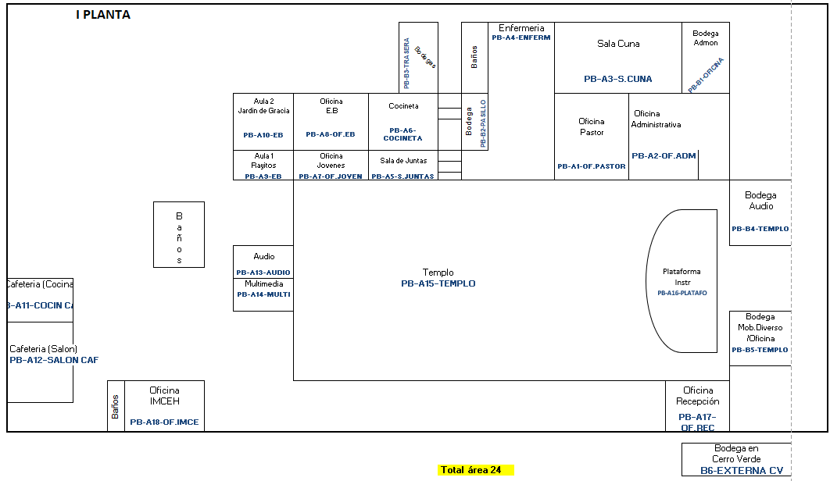

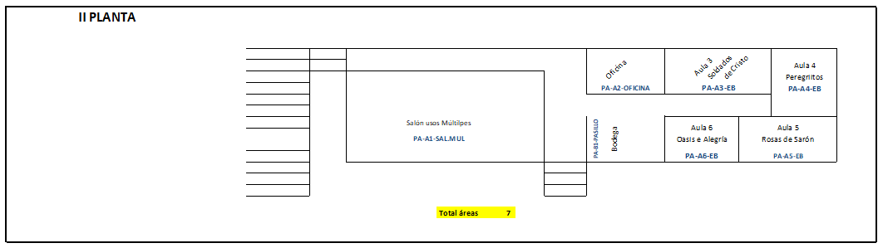

ANEXO D
RECOMENDACIONES FINALES PARA EL LEVANTAMIENTO DE INVENTARIO

1. Planificación y control | Mantener este cronograma como guía base y registrar cualquier desviación en la columna de observaciones.
 | Se recomienda validar semanalmente el avance del inventario.
2. Recursos humanos | Contar con al menos una persona de apoyo para bodegas, templo y plataforma de instrumentos.
 | Coordinar previamente el acceso a áreas cerradas o con responsables específicos.
3. Identificación de activos | Utilizar etiquetas de código de barras o numeración consecutiva única por activo.
 | Colocar la etiqueta en un lugar visible pero que no afecte el uso del bien.
4. Registro fotográfico | Tomar al menos una fotografía por activo relevante, especialmente equipos tecnológicos y musicales.
 | Guardar las fotos en carpetas organizadas por área.
5. Limpieza y orden | Aprovechar el levantamiento para limpiar activos y depurar bienes dañados u obsoletos.
Registrar activos en mal estado para evaluación posterior.
Programar días antes servicios de fumigación de plagas.
6. Tiempo y contingencias | Aunque el inventario está planificado en 6 semanas, se recomienda reservar la última semana como colchón.
 | Esta semana servirá para ajustes, validaciones y activos pendientes.
7. Cierre del inventario | Realizar una revisión general del inventario antes de su entrega final.
 | Preparar un acta o informe de cierre con observaciones relevantes.

